Tilläggsbild – Tomosyntes

Syfte
Metodbeskrivning för undersökning på Mammografiavdelningen, NU-sjukvården.

Förändringar sedan föregående version
Inga förändringar.

Inför undersökningen
Indikation | Diagnostisera förändringar och utesluta malignitet.
Undersökningskod | 66061 Mammografi med tomosyntes
Strålskydd | Se kapitel 4.2 och 5.6 i  Strålskydd vid undersökningar och behandlingar med röntgenstrålning
Arbetsplats | Siemens Mammomat Revelation
Kompressionsplatta | Softcomp 20 x 26, 12 x 24  Kompressionsplatta för tomosyntes
Förberedelser i PACS och SYNGO | - Kontrollera patient-ID och att rätt undersökningskort är valt i PACS.  - Starta och signera undersökningen i PACS.  - Skriv ansvarig läkares signatur i PACS.  - Markera samma patient i SYNGO  - Välj önskad tomoprocedur i listan  - Sätt på ansiktsskydd avsett för tomosyntes  - Starta undersökningen. Tryck på exponeringsknappen/  exponeringspedal så länge ljudsignal hörs, cirka 30 sekunder, och röntgenröret rör sig ± 25°.

Undersökning
Bildtagning | - R-CC (right cranio-caudal)  - L-CC (left cranio-caudal)  - L-MLO (left medio-lateral-oblique)  - R-MLO (right medio-lateral-oblique

R-CC  Höger bröst | Röntgenröret i upprätt läge (vertikal strålriktning).  Patienten står med framsidan mot apparaten.  Låt kvinnan gå ett litet steg bakåt och därefter luta sig in mot detektorplattan. Placera bröstet mitt på detektorplattan.  När bröstet är korrekt placerat, dra i bröstet och se till att bröstvårtan är i profil. Axlarna ska vara avslappnade. | 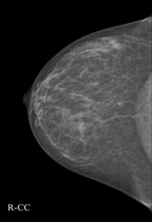
L-CC  Vänster bröst | Utförs som ovan. | 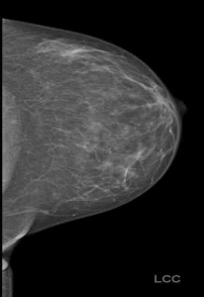
Kriterier | - Hela bröstet avbildat (både medial- och lateralsidan med)  - Bröstvårtan i profil  - Om möjligt ska pectoralismuskeln vara med (som en skugga)  - Väl komprimerat bröst  - Ingen veckbildning
Illustration CC-projektion (cranio-caudal)
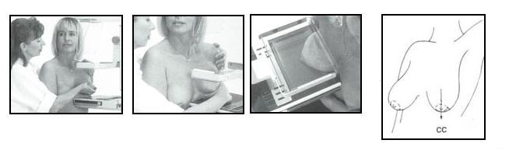
L-MLO  Vänster bröst | Röntgenröret vinklat 60°.  Patienten står med framsidan mot apparaten.  Patienten böjer sig nu fram mot detektorn och armen/axeln placeras avslappnat på detektorplattans övre kant.  Placera bröstet på detektorplattan.  Dra bröstet framåt.  Se till att bröstvårtan är i profil och komprimera. | 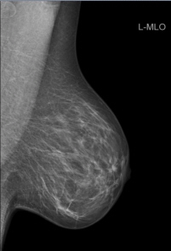
R-MLO  Höger bröst | Utförs som ovan. | 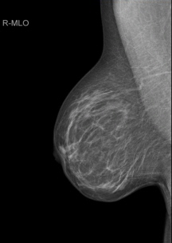
Kriterier | - Bröstmuskeln (musculus pectoralis major) ska synas ned till mamillen.  - Tydlig övergång  - Bröstvårtan i profil  - Ej slokande bröst  - Väl kompprimerat bröst  - Ingen veckbildning
Illustration MLO-projektion (medio-lateral-oblique)
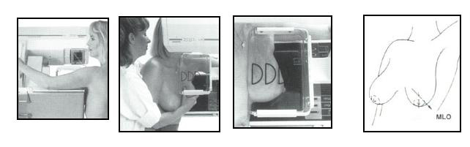

Efter undersökningen
Vid avslutad undersökning | - Stäng undersökningen i SYNGO  - Öppna Matrisfönstret i PACS  - Presentera bilderna enligt hängningsprotokoll  - Stoppa undersökningen i PACS.

